**Themareis Groot- Brittannië en Ierland**

**Hotels**

**Hull: Mercure Hull Royal Hotel**

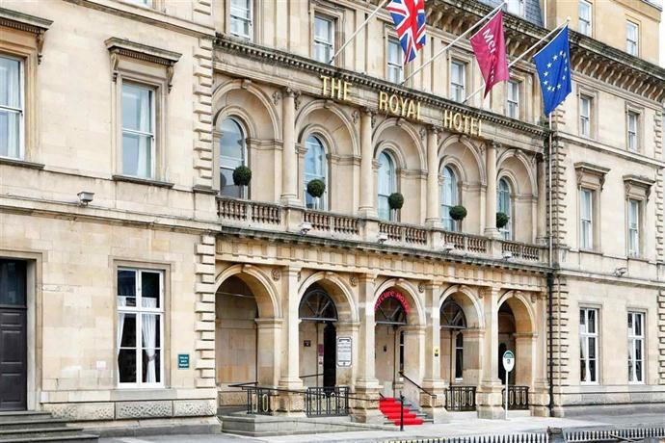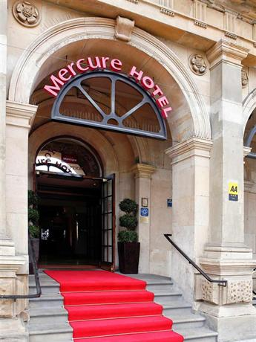

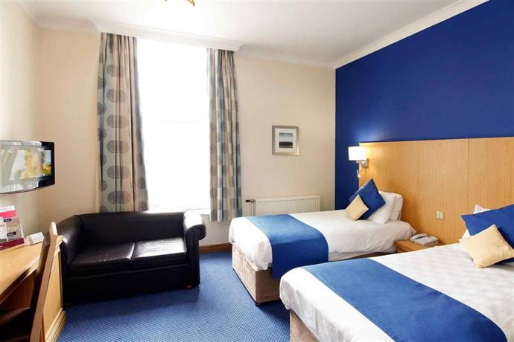Per kamer per nacht kost het hotel €65,-

Het zijn standaard 2 persoons kamers.

Ontbijt is er bij inbegrepen en er is gratis Wifi. Je kunt er gratis parkeren

**Newcastle: Royal Station Hotel**

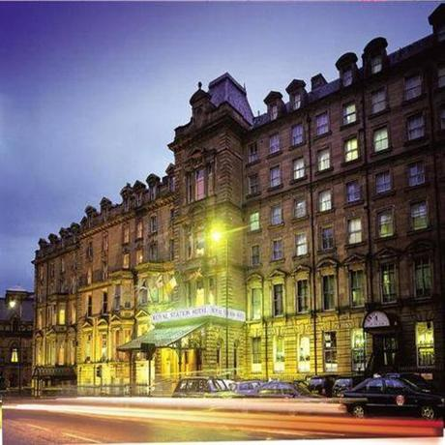

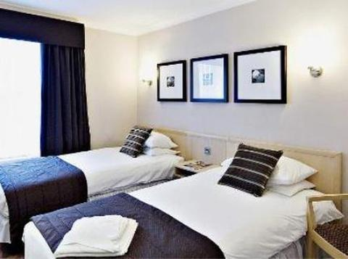Per kamer per nacht kost het hotel €81,-

Het zijn kamers met 2 aparte eenpersoonsbedden 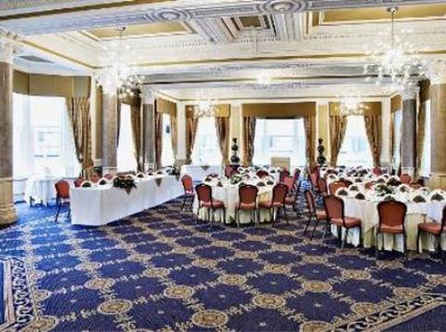 Ontbijt is er bij inbegrepen en er is gratis Wifi. Je kunt er gratis parkeren.

**Manchester: Trivelles Hotel Salford**

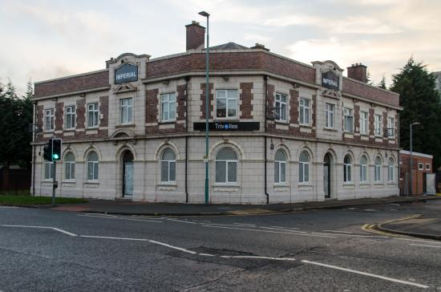

de kamers zijn zo verdeeld: 1x Economy Tweepersoonskamer met 2 Aparte Bedden is €50,- een bad kamer zit er ook bij.

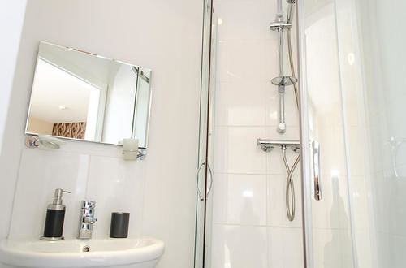3x Tweepersoonskamer is €149,-

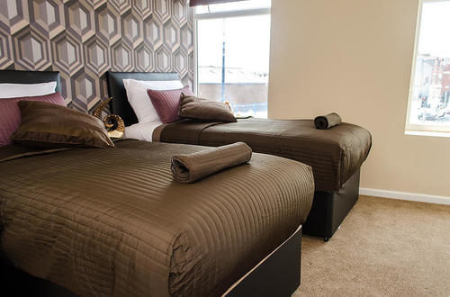

In totaal betaal je voor 8 personen €199,- voor 1 nacht.

Het ontbijt is er bij inbegrepen

Er is gratis wifi in het hotel en je kunt er gratis parkeren.

Data 14-15

**Liverpool : Days Inn Liverpool**

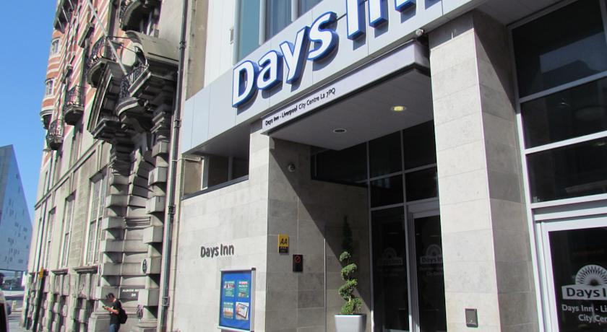

Per kamer per nacht kost het in totaal voor 8 personen €266,-

Het zijn kamers met 2 aparte bedden. Er zit ook een badkamer bij.

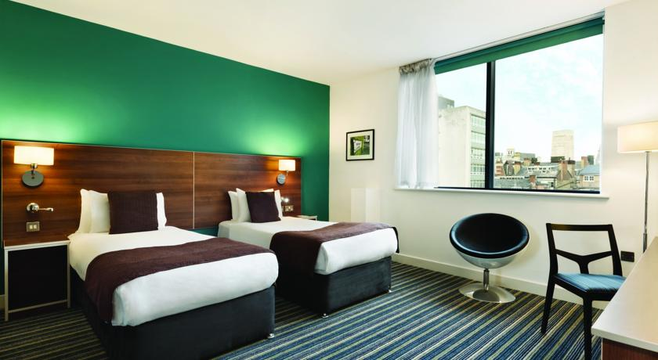

Er is hier gratis wifi.

Inclusief ontbijt.

Je kunt bij het hotel gratis parkeren.

Data 15-16

**Dublin: Hilton Dublin**

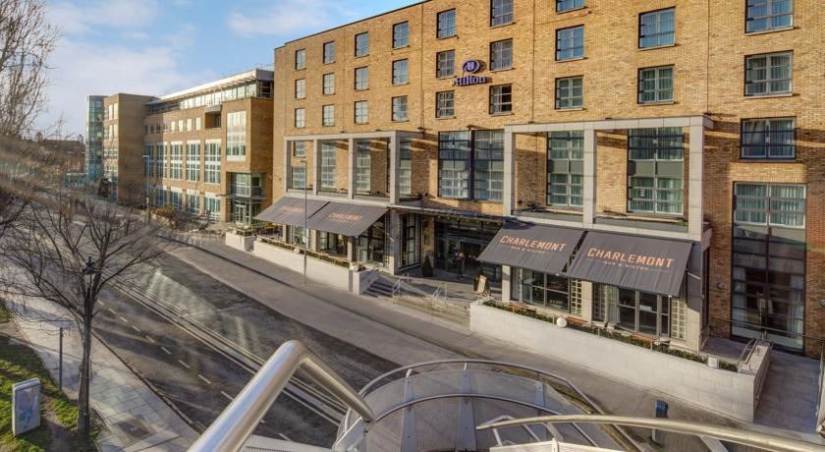

Per kamer per overnachting kost het hotel €120,-

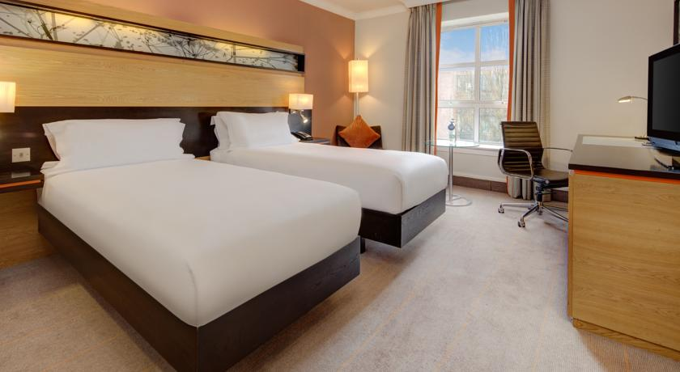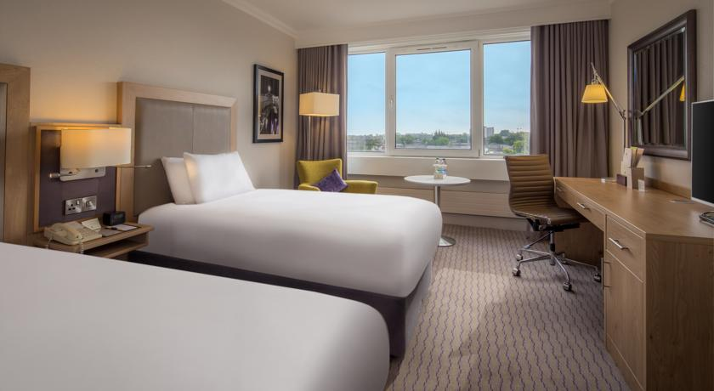Het zijn kamers met 2 aparte bedden. Met een badkamer. Het ontbijt is erbij inbegrepen.

U kunt bij het hotel gratis parkeren.

**Limerick: Absolute Hotel Limerick**

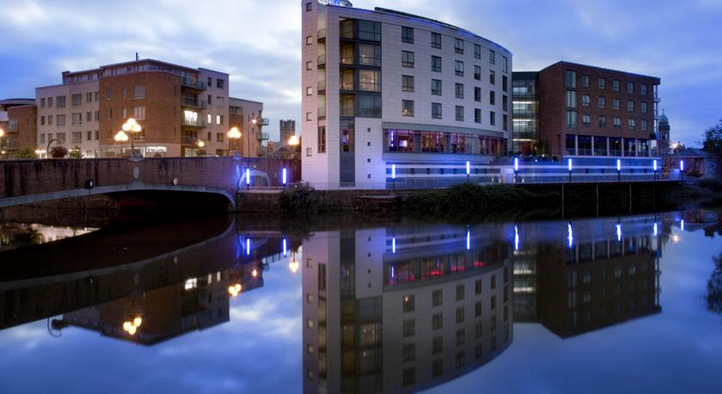

Per kamer per overnachting voor 8 personen kost het hotel €508,-

Het is een super luxe hotel. Ook deze kamers zijn met 2 aparte bedden. Er zit ook een mooi badkamer bij.

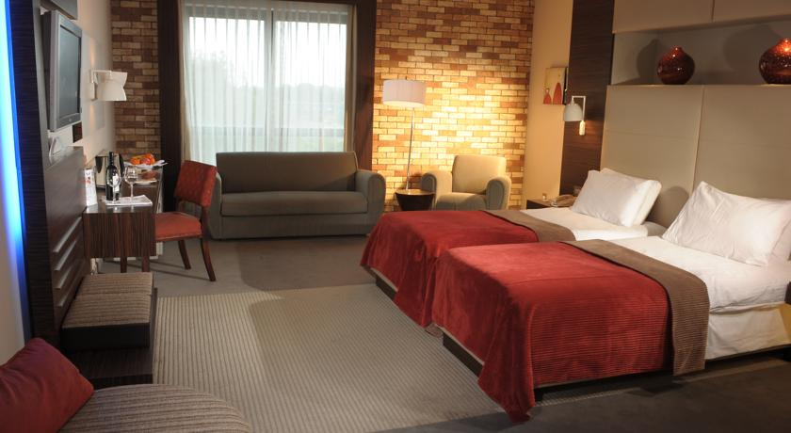

Er is gratis Wifi.

Inclusief ontbijt. En u kunt bij het hotel gratis parkeren.

**London: The Z Hotel Soho**

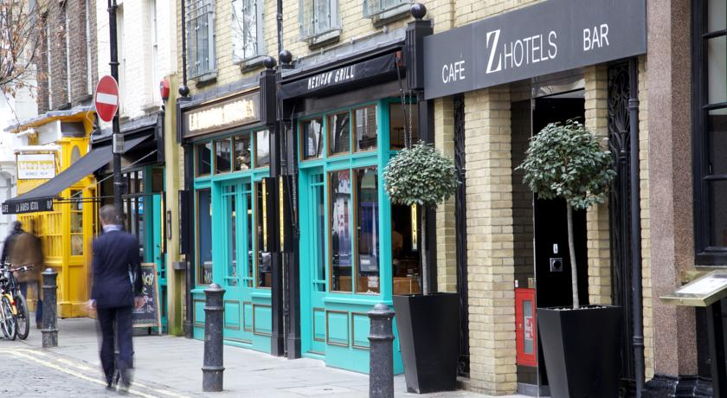

Per kamer per nacht kost het hotel €615,-

Het zijn 4 x basic tweepersoonskamers.

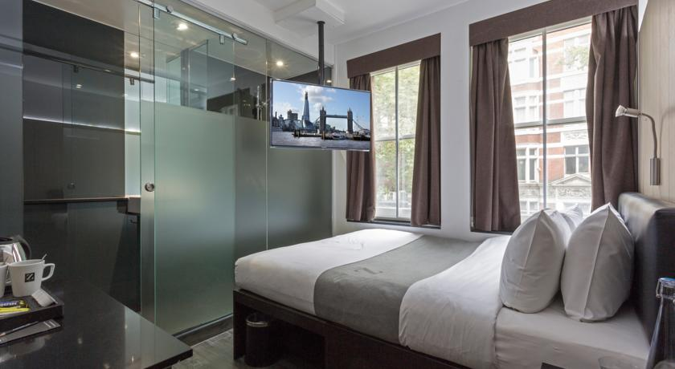

Er is gratis wifi en het ontbijt zit er ook bij in. U kunt ook gratis parkeren bij het hotel.

